南京市2013年初中毕业生学业考试物理试题(word解析版)

注意事项：
1．本试卷共8页，全卷满分100分，考试时间100分钟。考生答题全部答在答题卡上，答在本试卷上无效。
2．请认真核对监考教师在答题卡上所粘条形码的姓名、考试证号是否与本人相符合，再将自己的姓名、考试证号用0.5毫米黑色墨水签字笔填写在答题卡及本试卷上。
3．答选择题必须用2B铅笔将答题卡上对应的答案标号涂黑。如需改动，请用橡皮擦干净后，再选涂其他答案，答非选择必须用0.5毫米黑色墨水签字笔写在答题卡的指定位置，在其他位置答题一律无效。
4．作图题必须用2B铅笔作答，并请加黑、加粗。
一、选择题（本题共12小题，每小题2分，共24分。每小题给出的四个选项中只有一个选项符合题意）
1．关于声音，下列说法正确的是
A．一切正在发声的物体都在振动
B．高速公路两侧安装透明板墙是在声源处减弱噪声
C．只要物体振动，我们就能听见声音
D．人们根据音调来辨别不同乐器发出的声音
考点：防治噪声的途径；声音的产生；人耳感知声音的过程及听到声音的条件；音调、响度与音色的区分．
专题：声现象．
分析：（1）声音是由物体的振动产生的；
（2）减弱噪声的途径：在声源处减弱，在传播过程中减弱，在人耳处减弱；
（3）人耳听到声音的条件：①物体发生振动；②介质向外传声；③良好的听觉器官； ④频率在人的听觉范围之内；⑤有足够的响度；
（4）音色反映了声音的品质和特色，不同发声体的材料、结构不同，发出声音的音色也就不同．
解答：解：A、声音是由物体的振动产生，一切正在发声的物体都在振动，该选项说法正确；
B、高速公路两侧安装透明板墙是在传播过程中减弱噪声，该选项说法不正确；
C、人耳能听到的声音频率范围一般在20Hz～20000Hz范围内，在此范围以外的声波（超声波和次声波），人耳听不到，该选项说法不正确；
D、人们根据音色来辨别不同乐器发出的声音，该选项说法不正确．
故选A．
点评：本题考查了声音的相关知识，属于基础知识的考查，具有一定的综合性，比较简单．

2．关于家庭电路和安全用电，下列说法正确的是
A．家庭电路中的熔丝熔断，一定是发生了短路
B．家用电能表上的示数显示了家庭用电的总功率
C．家庭电路中的熔丝可以用铁丝代替
D．家用电器的金属外壳应该用导线接地
考点：家庭电路电流过大的原因；熔断器的作用及保险丝的选择方法；安全用电原则．
专题：电与热、生活用电．
分析：（1）家庭电路中电流过大的原因有二：一是短路，二是用电器的总功率过大；
（2）电能表测量的是用电器消耗电能多少的仪器；
（3）保险丝不能用铁丝代替，否则电路中电流过大时不能自动熔断电路，起不到保险作用；
（4）大功率用电器和有金属外壳的用电器，防止触电事故的发生，要接地线．
解答：解：A、家庭电路中的熔丝熔断，可能是发生了短路，也可能是电路中用电器的总功率过大，故A错误；
B、家用电能表的示数显示了家庭用电器消耗的总电能，故B错误；
C、用铁丝代替保险丝后，家庭电路中电流过大时，保险丝不能自动熔断切断电路，起不到保护作用，
故C错误；
D、家用电器的金属外壳该用导线接地，防止漏电时造成触电事故，正确．
故选D．
点评：此题主要考查的是学生对电流过大原因、电能表的用途、保险丝的作用、安全用电常识的了解和掌握，基础性题目．
3．下列事例属于平面镜成像应用的是
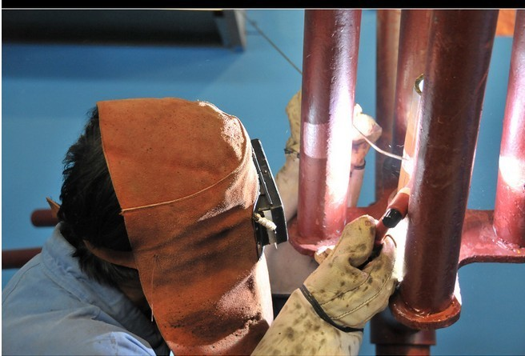
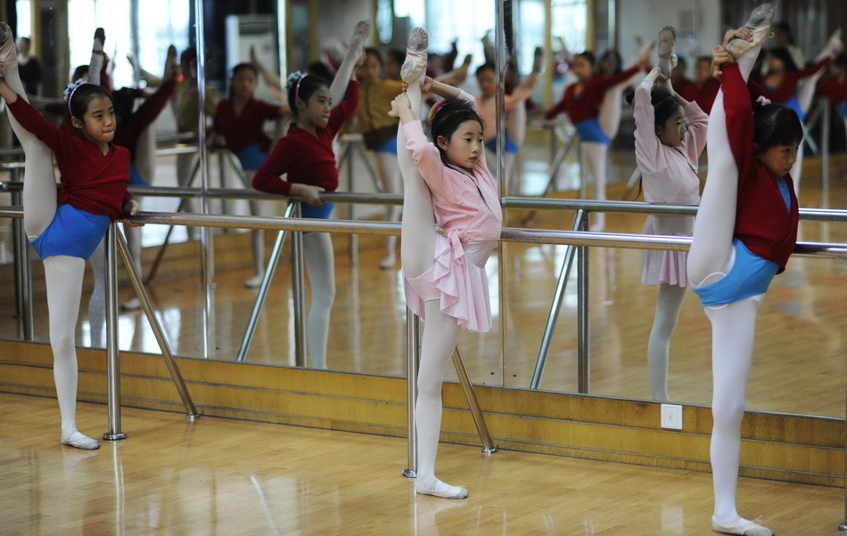
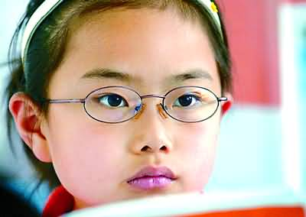
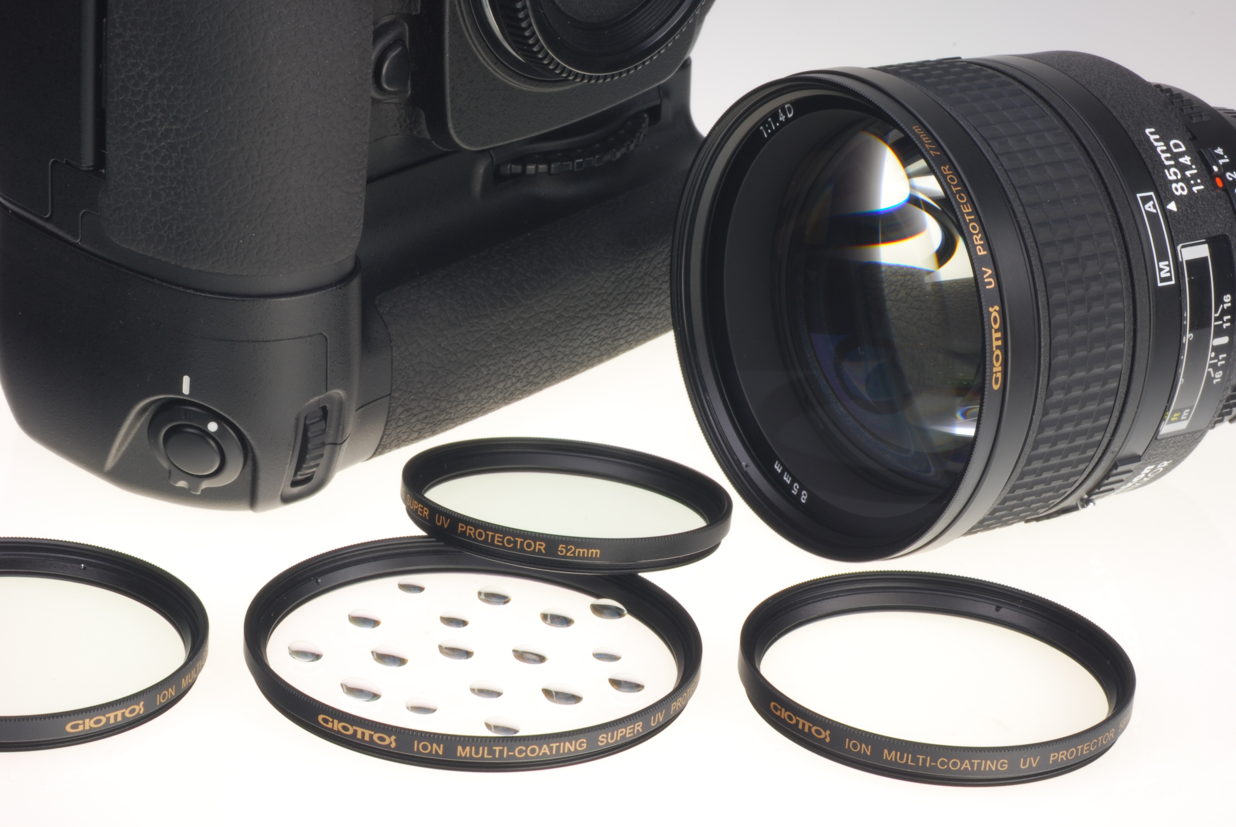
A．照相机镜头前加装滤色镜

B．电焊工人焊接时戴面罩

C．舞蹈演员用镜子观察自己的姿势

D．小华戴眼镜矫正视力

考点：平面镜成像的特点、原理、现象及其实验方案．
专题：光的传播和反射、平面镜成像．
分析：A、透明物体的颜色由它透过的色光决定，透明物体只能透过与它颜色相同的色光，吸收与它颜色不同的色光．
B、适当的紫外线有助于人体合成维生素D，促进人体对钙的吸收，促进骨骼的生长， 但过量的紫外线照射对人体有害，轻则使皮肤粗糙，重则引起皮肤癌．
C、平面镜成像的特点之一：平面镜所成的像与物大小相同．
D、矫正视力应配戴由凹透镜或凸透镜制成的眼镜进行视力矫正．
解答：
解：A、照相机镜头前假装滤色镜，会吸收或反射其它的色光，不是平面镜的应用．
B、过强的紫外线能伤害人的眼睛和皮肤．电焊弧光中有强烈的紫外线，因此电焊工
工作时必须穿好工作服，并戴上防护罩，故B不符合题意．
C、由于平面镜所成的像与物大小相同，所以舞蹈演员用镜子观察自己的姿势，故C符合题意．
D、近视眼的晶状体较厚，会聚能力较强，看远处的物体时，将像成在视网膜的前面，需戴凹透镜矫正．远视眼的晶状体较薄，会聚能力较弱，看近处的物体时，将像成在视网膜的后面，需戴凸透镜矫正，不属于平面镜的应用，故D不符合题意．
故选C．
点评：此题综合考查了平面镜成像的特点、紫外线的作用、近视眼的成因和纠正方法，涉及到的知识点较多，但难度不是很大．
4．下列认识正确的是
A．固体和液体很难被压缩，是因为分子间没有空隙
B．原子中原子核带正电，电子带负电
C．当物体的温度降至0℃时，分子就停止运动
D．破镜不能重圆，主要是因为分子间有排斥力
考点：分子动理论的基本观点；原子的核式模型．
专题：分子热运动、内能．
分析：
- 分子间同时存在着相互作用的引力和斥力，分子间的引力使得固体和液体能保持一定的体积，由于斥力的存在，使得固体和液体很难被压缩．
- 原子由带正电的原子核和带负电的核外电子组成，原子核由带正电的质子和不带电的中子组成．
- 从分子运动论的观点讲，温度反映了物体内部分子无规则运动的剧烈程度，温度越高，分子无规则运动越剧烈．
- 分子间作用力的条件：分子间距离大于分子直径10倍的时候，分子间既无引力，也无斥力．
解答：解：A、固体和液体很难被压缩，这是因为分子间存在斥力，该选项说法不正确；
B、原子核带正电，电子带负电，该选项说法正确；
C、由于组成物体的分子在永远地运动着，故在0℃时物体内的分子的运动状态也是运动的，该选项说法不正确；
D、破镜不能重圆，因为玻璃分子间的距离大于分子直径的10倍以上，超出了分子力的作用范围，该选项说法不正确．
故选B．
点评：本题考查了分子间动理论的相关知识和原子的结构的相关情况，属于基础知识的考查．
5．如图所示，电路元件及导线连接均完好，闭合开关S₁、S₂，则
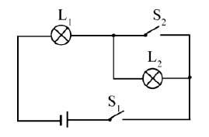
A．L₁不能发光，L₂能发光
B．L₁能发光，L₂不能发光
C．L₁ L₂都能发光
D．L₁ L₂都不能发光
考点：电路的三种状态．
专题：电流和电路．
分析：根据电路图可知，闭合开关S₁、S₂，电路为L₁的基本电路，L₂被短路．
解答：解：闭合开关S₁、S₂，电路为L₁的基本电路，L₂被短路，故L₁能发光，L₂不能发光．
故选B．
点评：本题考查了三种状态，是一道基础题．
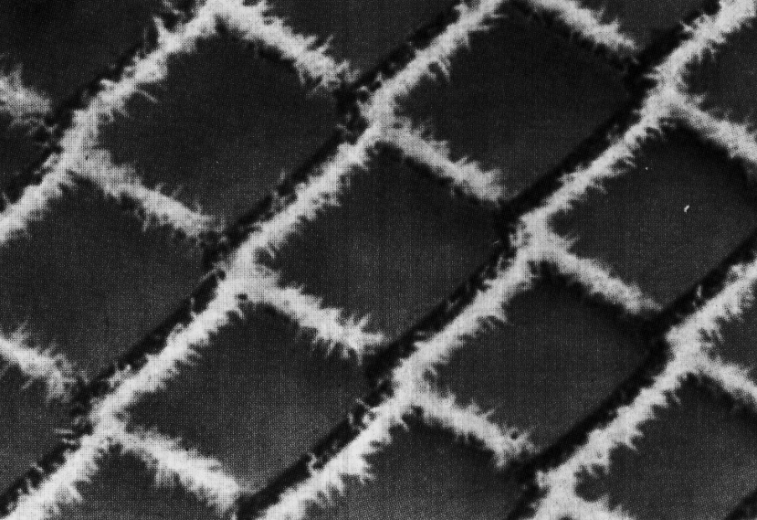
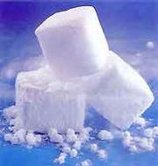
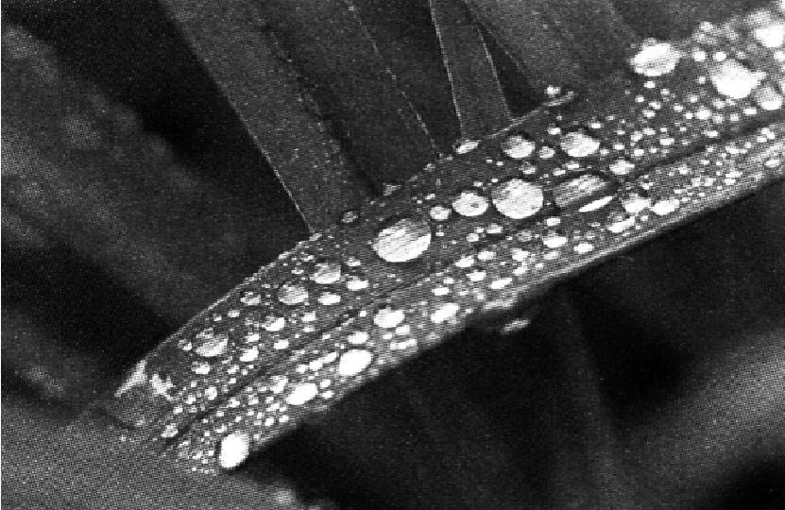
6．下列各图描述了常见的物态变化现象，其中需要吸热的是
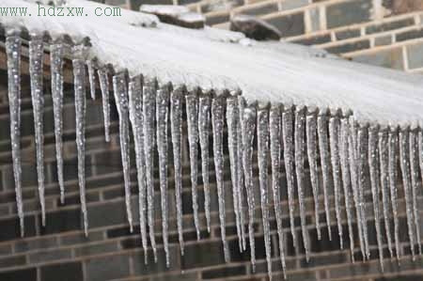
甲．屋檐上的冰棱正在消融

乙．铁丝网上出现霜

丙．食品盒中的干冰变小

丁．草叶上出现露珠

A．甲、乙 B．乙、丁 C．甲、丙 D．丙、丁
考点：熔化与熔化吸热特点；液化及液化现象；生活中的升华现象；生活中的凝华现象．
专题：温度计、熔化和凝固；汽化和液化、升华和凝华．
分析：（1）物质由气态直接变为固态叫凝华，物质由固态直接变为气态叫升华；由气态变为液态叫液化，由液态变为气态叫汽化；由固态变为液态叫熔化，由液态变为固态叫凝固．
（2）六种物态变化过程中，都伴随着吸热或放热；其中放出热量的物态变化有：凝固、液化、凝华；吸热的有：熔化、汽化、升华．
解答：解：甲：屋檐上的冰凌正在消融，由固态变成液态，属于熔化现象，熔化吸热；
乙：铁丝网上出现霜，是空气中的水蒸气遇冷凝结成的小冰晶，属于凝华现象，凝华放热；
丙：食品盒中的干冰变小，由固态直接变成了气态，属于升华现象，升华吸热；
丁：草叶上出现露珠，是空气中的水蒸气遇冷凝结成的小水滴，属于液化现象，液化放热．因此需要吸热的是甲和丙．
故选C．
点评：判断物态变化，关键是分清物质变化前后的状态，是中考热学知识考查的热点内容．
7．如图所示，用手指压圆珠笔芯使它弯曲，同时手指感到疼痛，这个实验不能说明
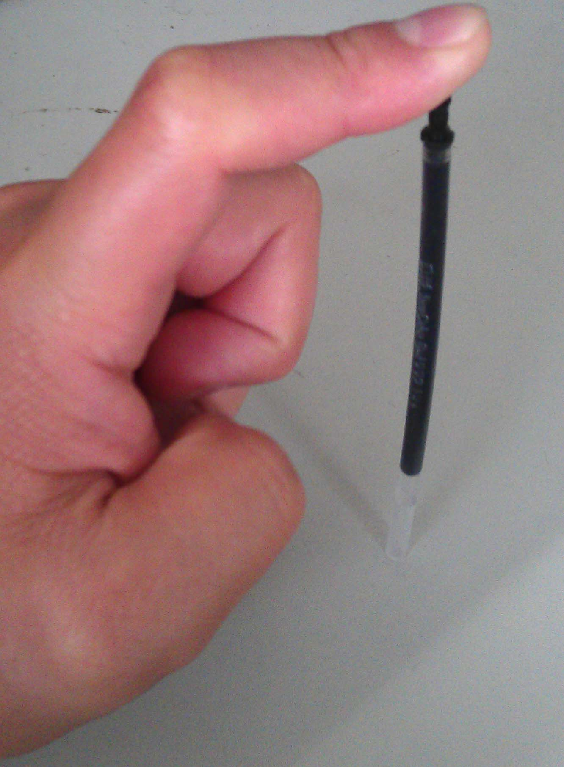
A．力的作用是相互的
B．力是物体对物体的作用
C．力可以改变物体的形状
D．重力的方向竖直向下
考点：力作用的相互性．
专题：运动和力．
分析：①力是物体对物体的作用，力的作用是相互的，一个物体对另一个物体施加力的同时，也受到另一个物体的反作用力；
②力的作用效果有二：改变物体的形状，改变物体是运动状态；
③由于地球的吸引而使物体受到的力叫重力，重力的方向是竖直向下的．
解答：解：用手指压圆珠笔芯使它弯曲，
A、手感觉疼痛，原因是手对圆珠笔芯施加力的作用的同时，受到圆珠笔芯的反作用力，说明力的作用是相互的．此选项不符合题意；
B、手对圆珠笔芯施加力的作用，手是施力物体，圆珠笔芯是受力物体，说明力是物体对物体的作用．此选项不符合题意；
C、圆珠笔芯发生弯曲，说明力可以改变物体的形状．此选项不符合题意；
D、物体受到的重力的方向是竖直向下的，圆珠笔芯形状的变化与重力方向无关．此选项符合题意．
故选D．
点评：此题考查了力的概念、力的作用的相互性、力的作用效果等知识，是力学的基本概念或规律，难度不大．

8．如图所示是内燃机的四个冲程，其中属于压缩冲程的是
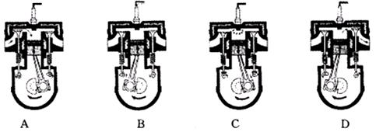
考点：内燃机的四个冲程．
专题：比热容、热机、热值．
分析：解决此题要结合内燃机的做功冲程特点和原理进行分析解答．
解答：解：A、图中的气门关闭，活塞上行，因此这是压缩冲程，符合题意；
B、图中的进气门关闭，排气门打开，活塞上行，因此这是排气冲程，不符合题意；
C、图中的气门关闭，活塞下行，因此这是做功冲程，不符合题意；
D、图中的进气门打开，排气门关闭，活塞下行，因此这是吸气冲程，不符合题意．
故选A．
点评：此题考查了汽油机的四个冲程，注意从活塞的运动方向和气门的关闭两方面判断．

9．对物理概念和规律的理解，下列说法正确的是
A．电路中发光越亮的电灯，它的额定功率就越大
B．一定量的水凝固成冰的过程中，温度不变，内能减小
C．盛水越多铁容器，底面受到水的压强就越大
D．超导体电阻为零，适合做电炉丝
考点：额定功率；超导体的特点；液体的压强的特点；温度、热量与内能的关系．
专题：其他综合题．
分析：（1）灯泡的明暗程度由实际功率决定；
（2）晶体凝固时，温度不变；
（3）根据p=ρgh可知，液体压强与液体密度和深度有关；
（4）电炉丝是利用电阻的热效应工作的．
解答：解：A、电路中发光越亮的电灯，它的实际功率就越大；故A错误；
B、一定量的水凝固成冰的过程中，温度不变，内能减小；说法正确；
C、液体压强与液体密度和深度有关，与液体的多少无关；故C错误；
D、电炉丝是利用电阻的热效应工作的，而超导体电阻为零，电流通过时，不会产生热量，因此不适合做电炉丝，故D错误．
故选B．
点评：本题综合考查额定功率的含义、凝固点的含义、影响液体压强的因素以及电阻的热效应等，难度不大．

10．一个重为2N的皮球从10m高处下落3m的过程中，重力对它所做的功为
A．20J B．6J C．14J D．26J
考点：功的计算．
专题：功、功率、机械效率．
分析：根据W=Gh求出重力做的功．
解答：解：重力对它所做的功：
W=Gh=2N×3m=6J．
故选B．
点评：此题主要考查的是学生对功的计算公式的理解和掌握，基础性题目．

11．如图所示，小车从斜面上某一高度由静止开始滑下，撞击静止于水平木板上的木块（不计空气阻力）。下列说法正确的是
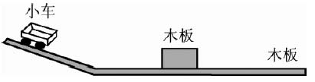
A．小车在斜面上下滑的过程中，如果选择木板作为参照物，小车是静止的
B．小车从斜面上开始下滑到撞击木块后静止的过程中，小车的机械能先变大后变小
C．木块对木板的压力和木板对木块的支持力是一对平衡力
D．若木板的表面光滑且足够长，最终木块的动能将保持不变
考点：运动和静止的相对性；平衡力的辨别；动能和势能的大小变化．
专题：长度、时间、速度；运动和力；机械能及其转化．
分析：A、判断一个物体是运动的还是静止的，要看这个物体与所选参照物之间是否有位置变化，若位置有变化，则物体相对于参照物是运动的；若位置没有变化，则物体相对于参照物是静止的．
B、动能和重力势能大小的影响因素进行分析，然后由动能和重力势能大小的变化，判断机械能的变化．
C、平衡力的条件：大小相等、方向相反、作用在同一个物体上，作用在同一条直线上．
D、木板的表面光滑且足够长，木块在水平方向不受摩擦力，将做匀速直线运动，从这一角度分析．
解答：解：A、小车在斜面上下滑的过程中，如果选择木板作为参照物，小车与木板之间的相对位置在不断发生变化，故小车是静止的，故A错误；
B、从斜面上开始下滑到撞击木块后静止的过程中要不断克服阻力做功，所以机械能在不断减小；故B错误；
C、木块对木板的压力和木板对木块的支持力是一对相互作用力，故C错误；
D、若木板的表面光滑且足够长，木块在水平方向不受摩擦力，将做匀速直线运动，动能不变，保持平衡，故D正确．
故选D．
点评：此题考查了运动与精致的相对性、平衡力的辨别、动能和势能的大小变化，综合性较强，但难度不大，属于中档题．

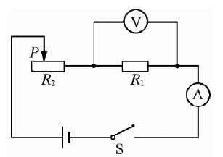
12．如图所示，电源电压保持6V 不变，电流表的量程为0 ~ 0.6A，电压表的量程为0 ~ 3V，定值电阻的规格为“10 0.5A”，滑动变阻器的规格为“20 1A”。闭合开关，为了保证电路安全，在变阻器滑片移动过程中，下列说法正确的是
A．电阻R₁消耗功率允许的变化范围为0.4W~ 0.9W
B．电流表示数允许的变化范围为0.2A~ 0.5A
C．变阻器R₂接入电路的阻值允许变化范围为2~ 20
D．电路消耗总功率允许的变化范围为1.2W~ 3W
考点：电路的动态分析．
专题：电路变化分析综合题．
分析：滑动变阻器R₁跟定值电阻R₂串联，电压表测量定值电阻两端的电压，根据串联电路的分压原理（电阻越大，电阻两端的电压越高），当电压表的示数最小时，变阻器接入电路的电阻最大；当电流表的示数达到最大值时，变阻器接入电路的电阻最小；根据欧姆定律的应用可分别电路中的总电阻和滑动变阻器接入电路中的电阻值，同时可以确定电压表示数、电流表示数以及电路中总功率的变化．
解答：解：电源两端电压为6V保持不变，定值电阻为10Ω；
由题意知，当电压表的最大测量值为3V时，此时定值电阻R₁两端的电压U₁=3V，电路中的电流I₁=I=I₂= U₁ / R₁=3V /10Ω=0.3A＜0.6A，因此电路中的最大电流为0.3A；
故滑动变阻器接入电路中的最小电阻R₂=（6V-3V）/0.3A=10Ω；电路消耗的最大功率P=UI=6V×0.3A=1.8W；电阻R₁消耗功率最大功率：P=U=3V×0.3A=0.9A．故BCD错误；
当滑动变阻器接入电路中的电阻最大时，电路中的电流最小，即I₁′=6V /（10Ω+20Ω）=0.2A，电阻R₁电路消耗的最小功率：P′=（I₁′）²R₁=（0.2A）²×10Ω=0.4W．
则电阻R₁消耗功率允许的变化范围为0.4W～0.9W；故A选项正确．
故选A．
点评：本题考查串联电路中电压、电流以及功率、滑动变阻器接入电路电阻的计算，注意求阻值范围时，根据电流表和电压表的最大值进行计算，并且会灵活运用欧姆定律．

二、填空题（本题共10小题，每空1分，共28分）
13．光纤通信是利用光波在光导纤维中传输信息的一种通信方式。光波________（选填“属于”或“不属于”）电磁波，电磁波在真空中的传播速度为________m/s 。
考点：电磁波的传播．
专题：应用题；信息的传递．
分析：光波是一种电磁波，电磁波在真空中的传播速度是3×10⁸m/s．
解答：解：光波属于电磁波，电磁波在真空中的传播速度属于识记性内容，是3×10⁸m/s．
故答案为：属于；3×10⁸m/s．
点评：本题考查了：真空中电磁波的传播速度，知道光波是一种电磁波，考查的是基础知识．

14．第二届亚洲青年运动会将于2013年8月在南京举行。2013年5月8日上午10点20分许，通过万古老的钻木取火方式，在几分钟内采火成功，这个过程中________能转化为________能。之后，用采集的火种点燃亚青会火炬，此过程是通过________方式改变物体内能的。
考点：能量的相互转化；做功改变物体内能．
专题：分子热运动、内能．
分析：（1）判断能量的转化时，要知道消耗了什么能，得到了什么能；
（2）改变物体内能的方式有两种：做功和热传递．
解答：解：钻木取火的过程中克服摩擦对物体做功，物体内能增加温度升高，达到燃料的燃点而被点燃；用采集的火种点燃亚青会火炬，此过程是通过热传递方式改变物体内能的．故答案为：机械；内；热传递．
点评：解答本题应先明确装置工作的过程，才能进一步分析能量的转化及改变物体内能的方法．

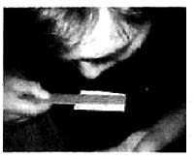
15．如图所示，将塑料直尺放在小纸片上，从上面对着塑料尺吹气，发现纸片不掉下来，这是由于吹气时，纸的上表面空气流速变大，压强变________。这与飞机机翼获得向上升力的道理________（选填“相同”或“不同”）。
考点：流体压强与流速的关系．
专题：气体的压强、流体压强与流速的关系．
分析：本题主要考查流体压强与流速的关系：流速越大的地方，压强越小；流速越小的地方，压强越大．飞机升力就是利用这一原理得到的．
解答：解：将塑料直尺放在小纸片上，从上面对着塑料尺吹气，纸的上表面空气流速变大，压强变小，纸的下表面空气流速较慢，压强较大，使小纸片获得一个向上的力，而不掉下来．这与飞机机翼获得向上升力的道理是相同的．
故答案为：小；相同．
点评：本题的解题关键是了解流体压强与流速的关系．
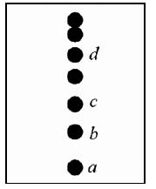
16．如图是竖直向上抛出的小球上升过程中每隔相等的时间曝光一次所得的照片。从图中可以判断：小球在a、b位置间的平均速度________（选填“大于”、“小于”或“等于”）在c、d位置间的平均速度；在上升过程中，小球的重力势能________（选填“逐渐增大”、“逐渐减小”或“不变”）。
考点：变速运动与平均速度；动能和势能的大小变化．
专题：长度、时间、速度；机械能及其转化．
分析：（1）比较物体运动快慢的方法：一是在相同时间内比路程，路程越大，速度越大；二是在相同路程内比时间，时间越短速度越大；
（2）重力势能的大小和物体的质量、高度有关．
解答：解：（1）由图可以看出，在相同时间内，小球在ab位置间运动的路程大于小球在cd间运动的路程，所以小球在a、b位置间的平均速度大于在c、d位置间的平均速度；
（2）在上升过程中，小球的质量不变，高度逐渐变大，所以小球的重力势能逐渐增大．
故答案为：大于；逐渐增大．
点评：此题主要考查的是学生对速度大小的比较方法和重力势能影响因素的理解和掌握，基础性题目．
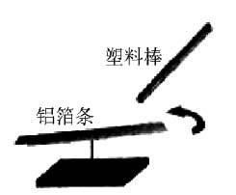
17．如图所示，将一根针插在绝缘底座上，把折成“A”字形的铝箔条水平架在针的顶端。当带电的塑料棒靠近静止的铝箔条一端时，铝箔条会旋转起来，这表明：带电物体能________轻小物体，力可以改变物体的________。将塑料棒取走，铝箔条由于________不能立即停止转动。
考点：力的作用效果；惯性；物体带电情况的判断．
专题：应用题；电流和电路；运动和力．
分析：（1）带电物体能吸引轻小物体，这是带电物体的基本性质；
（2）力的作用效果有两个：①力可以改变物体的形状；②力可以改变物体的运动状态；
（3）任何物体都具有惯性，惯性是保持物体运动状态不变的性质．
解答：解：（1）当带电的塑料棒靠近静止的铝箔条一端时，铝箔条会旋转起来，说明铝箔条受到了带电塑料棒的吸力的作用，这表明：带电物体能吸引轻小物体；
（2）铝箔条在引力的作用下旋转起来，说明力可以改变物体的运动状态；将塑料棒取走，没有了引力，由于惯性，铝箔条不能立即停止运动．
故答案为：吸引；运动状态；惯性．
点评：此题是一道力电综合题，把握惯性概念、力的作用效果，运用到题目中，深入分析即可解答．

18．如图甲是某种物体熔化时温度随加热时间变化的图像（假设在加热过程中物质的质量不变，单位时间内吸收的热量相同）。
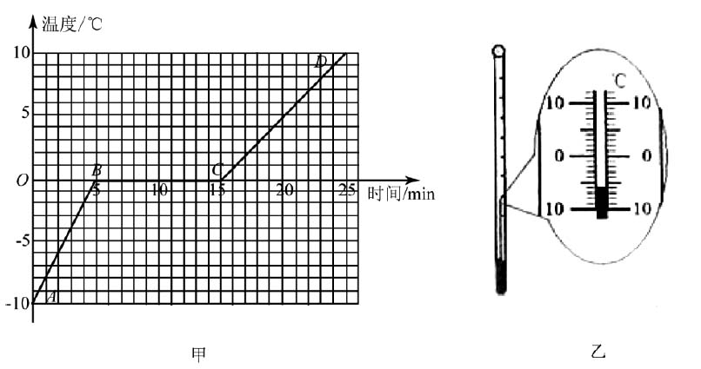
⑴ 这种物质的固体属于________（选填“晶体”或“非晶体”）。如图乙，在某一时刻，用温度计测得物质的温度为________℃。
⑵ 在CD段时，此物质处于________（选填“固”、“液”或“固液共存”）态。
⑶ 该物质在AB 段和CD段的比热容分别为c₁、c₂ ，则c₁：c₂ =________。
考点：晶体的熔化和凝固图像．
专题：探究型实验综合题．
分析：（1）晶体和非晶体在熔化过程中的区别：晶体在熔化过程中，温度不变；非晶体在熔化过程中温度不断上升，晶体熔化时的温度为熔点．温度计读数时，首先要看清温度计的分度值，再根据液柱上表面对应的刻度进行读数，还要注意是在零上还是零下；
（2）由上面已知该物质的熔点是0℃，所以当该物质在CD段时，该物质已经熔化为液态．
（3）解决此题要结合热量公式Q=cm△t进行求解，由表格可知AB段和CD段的温度变化，所以 c_{AB} / c_{CD} =△t_{CD} / △t_{AB} 。
解答：解：（1）由图知，该物质在熔化过程中，温度保持0℃不变，所以该物质为晶体．并且熔点为0℃．
由乙图可知，该温度计的分度值是1℃，而且液柱上表面对应的刻度在零刻度以下，故读数为-6℃；
（2）当该物质在CD段时，已熔化结束，变为液态．
（3）∵Q=cm△t，∴c=Q / m△t，
∵AB段和CD段的质量m相同，并且吸收相等的热量Q，
∴C₁ /C₂ =△t ₂ /△t₁=（5℃-0℃） / ［0℃-（-10℃）］=1/2
故答案为：（1）晶体；（2）液；（3）1/2
点评：根据图象是否有不变的温度判断是晶体还是非晶体，要学会从图象中找出与晶体有关的信息，解题的关键是理解图象中每一阶段表示

19．如图所示，小明正在做俯卧撑，把他的身体看作一个杠杆，O为支点， A 为重心，他的体重为550N。地面对手的支持力F 的力臂是________m ，大小为________ N。
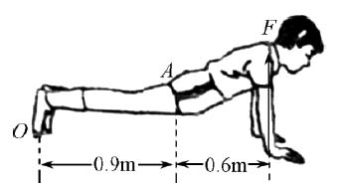
考点：杠杆的平衡条件．
专题：简单机械．
分析：（1）力臂是指从支点到力的作用线的垂直距离，根据图示确定动力臂和阻力臂的长度；
（2）已知重力、动力臂和阻力臂，根据杠杆平衡的条件进行计算．
解答：解：（1）根据图示可知，支点到重力作用线的垂线段和支持力作用线的垂线段分别为动力臂和阻力臂，即动力臂L₁=0.9m+0.6m=1.5m，L₂=0.9m；
（2）根据杠杆平衡的条件可得：
FL₁=GL₂
F×1.5m=550N×0.9m
F=330N
故答案为：1.5；330．
点评：本题考查了学生对杠杆的平衡条件的掌握和运用，关键是从图中找出动力臂和阻力臂．
20．如图所示电路，电源电压不变，电灯L 标有“6V 1.2W“字样。当开关S₁、S₂均闭合时，电灯L 恰能正常发光，电流表示数为0.5A。则：
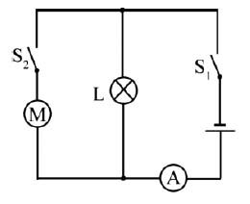
⑴ 电动机两端电压为_______V，通过电动机的电流为_______A。
⑵ 通电1min 电路消耗电能_______J。
考点：欧姆定律的应用；并联电路的电流规律；并联电路的电压规律；电功的计算．
专题：计算题；电路和欧姆定律；电能和电功率．
分析：当开关S₁、S₂均闭合时，灯泡与电动机并联，电压表测干路电流．
（1）根据灯泡正常发光时的电压和额定电压相等以及并联电路的电压特点求出电动机两
端的电压，再根据P=UI求出通过灯泡的电流，利用并联电路的电流特点求出通过电动机的电流；
（2）根据W=UIt求出通电1min电路消耗电能．
解答：解：当开关S₁、S₂均闭合时，灯泡与电动机并联，电压表测干路电流．
（1）∵并联电路中各支路两端的电压相等，且额定电压下灯泡正常发光，
∴电动机两端的电压U_{M}=U_{L}=6V，
∵P=UI，
∴通过灯泡的电流I_{L}= P_{L} / U_{L}=1.2W /6V=0.2A
∵并联电路中干路电流等于各支路电流之和，
∴通过电动机的电流I_{M}=I-I_{L}=0.5A-0.2A=0.3A；
（2）通电1min电路消耗电能：
W=UIt=U_{L}It=6V×0.5A×60s=180J．
故答案为：（1）6；0.3；（2）180．
点评：本题考查了并联电路的特点和欧姆定律、电功公式的应用，关键是知道灯泡正常发光时的电压和额定电压相等
21．用燃气灶烧水时，把2.2kg 初温为20℃的水加热到100℃，共燃烧了45g 天然气（假设天然气完全燃烧）。已知天然气的热值为4.4×10⁷ J/ kg，水的比热容为4.2×10³ J/（kg·℃） 。
⑴ 天然气属于_______（选填“可再生”或“不可再生”）能源。在烧水过程中，大量向外散失的能量不会自动再汇集回来，这说明能量的转化和转移是有_________的。
⑵ 水的内能增加了_______J。
⑶ 燃气灶烧水的效率为_______。
考点：热量的计算；热机的效率；能源的分类．
专题：其他综合题．
分析：（1）像水能、风能、太阳能、生物质能等都是能够源源不断的从自然界得到的能源叫可再生能源；像化石能源、核能等短期内不能从自然界得到补充的能源叫不可再生能源；能量转化和转移是有方向性，如：热传递时内能从高温物体转移向低温物体的．
（2）知道水的质量、水的比热容，求出水温度的升高值，利用吸热公式Q_{吸}=cm△t求水吸收的热量，即水的内能增加值；
（3）由Q_{放}=mq可求出天然气完全燃烧放出的热量；水吸收的热量跟天然气完全燃烧放出的热量之比等于燃气灶的效率．
解答：解：
（1）天然气是不可再生资源，在烧水过程中，大量向外散失的能量不会自动再汇集回 来，说明在能的转化和转移的过程中，能量转化和转移是有方向性；
（2）水吸收的热量：
Q_{吸}=cm（t-t₀）=4.2×10³J/（kg•℃）×2.2kg×（100℃-20℃）=7.392×10⁵J，即水的内能增加了7.392×10⁵J；
（3）天然气完全燃烧放出的热量：
Q_{放}=mq=45×10⁻³m³×4.4×10⁷J/kg=1.98×10⁶J；
燃气灶的效率：
η= (Q_{吸} / Q_{放})x100%=(7.392×10⁵J / 1.98×10⁶J) x100%=37.3%
故答案为：（1）不可再生；方向；（2）7.392×10⁵；（3）37.3%．
点评：本题主要考查了燃料完全燃烧放热公式Q_{放}=mq、Q_{吸}=cm△t=cm（t-t₀）和效率公式的掌握和运用，计算时注意：水吸收热量、内能增加，水的内能增加值等于水吸收的热量．
22．据报道，我国科学家造出“世界上最轻材料——全碳气凝胶”，这种材料密度仅为 0.16mg / cm³ ，“0.16mg / cm³”表示的物理含义是____________________________。如图为一块100cm³的“全碳气凝胶”放在一朵花上，该“气凝胶”的质量为_______g。研究表明，“全碳气凝胶”还是吸油能力最强的材料之一，它最多能吸收自身质量900 倍的有机溶剂，则100cm³ 的“全碳气凝胶”最多能吸收的有机溶剂重力为_______N。（g取10N/ kg）
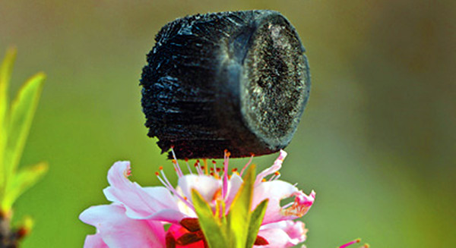

考点：密度及其特性；密度公式的应用．
专题：密度及其应用．
分析：①单位体积的某种物质的质量叫这种物质的密度；
②已知物质的密度和体积，利用公式m=ρV得到其质量；
③已知物质质量和吸附有机溶剂的能力，可以得到吸附的有机溶剂的质量；已知质量，利用公式G=mg得到重力．
解答：解：
①“0.16mg/cm³”表示的物理含义是体积是1cm³的材料质量为0.16mg；
②∵ρ= m /V∴气凝胶的质量为m=ρV=0.16mg/cm³×100cm³=16mg=0.016g；
气凝胶吸附的有机溶剂质量为M=900m=900×0.016g=14.4g=0.0144kg
有机溶剂受到的重力为G=Mg=0.0144kg×10N/kg=0.144N．
故答案为：体积是1cm³的材料质量为0.16mg；0.016；0.144．
点评：此题以新材料的特点考查了密度单位的物理意义和计算公式的应用，体现了物理知识与科学发展的密切关系，难度不大，注意单位换算要正确．

三、解答题（本题共10 小题，共48 分，解答31、32 题时应有公式和解题过程）
23．按照题目要求作图：
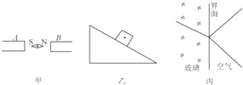
（1）在图甲中，根据小磁针静止时的指向，标出A、B两个磁极的名称．
（2）在图乙中，画出斜面上物体所受的重力G和斜面对物体弹力F的示意图．
（3）如图丙，光斜射到空气和玻璃的分界面时，发生反射和折射．在图中标出反射角β并用箭头标出折射光线的传播方向．
考点：力的示意图；光的反射；光的折射规律；磁场．
专题：图像综合题．
分析：（1）同名磁极相互排斥，异名磁极相互吸引，据此确定A、B两个磁极的名称．
（2）重力的方向是竖直向下的，作用点在重心上；斜面对物体的弹力（支持力）和物体对斜面的压力是一对相互作用力，方向是相反的；压力的方向是垂直于斜面向下的，弹力就是垂直于斜面向上的，作用点在物体的重心上．
（3）先过入射点画出法线，根据折射光线和入射光线的关系确定入射、折射光线，进而确定反射光线，得出反射角和入射角．
解答：解：
（1）根据同名磁极相互排斥，异名磁极相互吸引，A端是N极，B端是S极．如图所示：
（2）重力和弹力的作用点画在物体的重心上；重力的方向竖直向下；弹力的方向与斜面垂直，垂直斜面向上．如图所示：
（3）入射点为O，先过入射点O画出法线，折射光线和入射光线分居于法线两侧，则AO 为入射光线、OC为折射光线，OB为反射光线，反射角为β，如图所示：
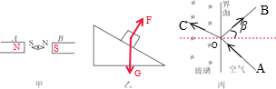
点评：（1）要求熟练应用磁极间的作用规律；
（2）关键是分析重力和弹力（支持力）的方向，弹力的方向是垂直于斜面向上的．
（3）考查了光的反射定律、光的折射定律的应用，根据折射光线和入射光线的关系确 定入射、折射光线是本题的关键．

24．（5分）在“探究凸透镜成像规律”的实验中，凸透镜放置在光具座的C点处，如图所示。
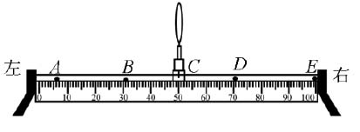
（1）组装并调整实验器材，使烛焰和光屏的中心位于凸透镜的主光轴上，把点燃的蜡烛放在光具座的B点处时，移动光屏到某一位置恰能在光屏上成清晰、倒立等大的像，则凸透镜的焦距是_______cm，此时光屏应位于图中_______（填写字母）点的位置。
（2）再将蜡烛移到光具座的“20cm”刻度线处，则应向_______（选填“左”或“右”）移动光屏，才能在光屏上得到清晰的倒立、_______的实像。在照相机和投影仪中，成像情况与此类似的是_______。
考点：凸透镜成像规律及其探究实验．
专题：探究型实验综合题．
分析：（1）要解决此题，需要知道当物距等于2倍焦距时成等大的倒立的实像，此时像距也等于二倍焦距．
（2）凸透镜成实像时，物近像远像变大，同时掌握凸透镜成像的规律及其应用之一：u＞2f，成倒立缩小实像，应用是照相机．
解答：解：（1）由图可知把点燃的蜡烛放在光具座的B点处，则u=20cm时，物体成等大的像，所以2f=20cm，即f=10cm．
此时像距v=2f=20cm，则此时光屏位于图中D点的位置．
（2）由凸透镜成实像的动态规律：成实像时，物距变大，像距变小，像变小可知，当蜡烛移到20cm刻度处时，此时u=30cm，物距增大，则像距变小，所以要将光屏向左移动才能再次得到清晰的像．
当u＞2f，成倒立缩小实像，照相机就是利用此原理制成的．
故答案为：（1）10；D；（2）左；缩小；照相机．
点评：此题考查了对凸透镜成像规律的理解，对凸透镜的成像规律必须牢固掌握．并且考查了凸透镜成像规律的应用．

25．（3分）如图所示为“探究滑动摩擦力的大小与什么因素有关”的实验。
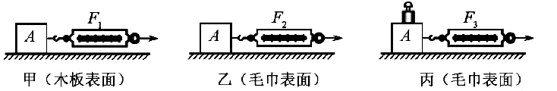
（1）三次实验中用弹簧测力计水平匀速拉动木块，分别读出弹簧测力计的示数为F₁、F₂和F₃，其中最大的是_______。
（2）比较甲、乙两次实验，得出的结论是：在压力相同时，______________，滑动摩擦力越大。
（3）在丙图中，弹簧测力计示数F₃为1.6N，若弹簧测力计示数增大到2N，此时的木块A所受滑动摩擦力为_______N。
考点：探究摩擦力的大小与什么因素有关的实验．
专题：探究型实验综合题．
分析：（1）掌握影响滑动摩擦力大小的因素：接触面的粗糙程度和压力的大小．并且压力越大、接触面越粗糙，滑动摩擦力越大．
（2）比较甲乙两图，找出相同的量和变化的量，从而可以得出结论．
（3）若压力大小和接触面的粗糙程度不变，则摩擦力大小不变．与压力大小的变化无关．
解答：解：（1）甲乙两图的压力相同，乙图比甲图接触面粗糙，所以乙的摩擦力大于甲的摩擦力；乙丙两图相比，接触面的粗糙程度相同，丙图比乙图压力大，所以丙图的摩擦力大于乙图的摩擦力；又因为物体做匀速直线运动，所以F=F_{摩}．因此F₃示数最大．
（2）甲乙两图的压力相同，乙图比甲图接触面粗糙，所以可得在压力相同时，接触面粗糙程度越大，摩擦力越大．
（3）在丙图中，弹簧测力计示数增大到2N，由于接触面的粗糙程度和压力大小不变，所以摩擦力大小不变，仍为1.6N．
故答案为：（1）F₃；接触面粗糙程度越大；1.6．
点评：此题探究摩擦力的大小与什么因素有关，掌握两个影响因素，并注意控制变量法的应用．
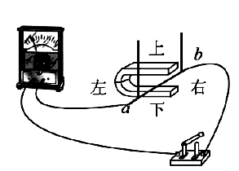
26．（3分）在“探究感应电流产生条件”的实验中，小明将导体ab、开关、小量程电流表和蹄形磁体按如图所示的方式进行安装。
（1）小明闭合开关后进行了如下操作：
A．只让导体ab在水平方向左右运动
B．只让导体ab在竖直方向上下运动
C．只让蹄形磁体在水平方向左右运动
D．只让蹄形磁体在竖直方向上下运动
其中一定能产生感应电流的是_______（填写字母）。
（2）如果将小量程电流表换成_______，可以观察磁场对通电导体的作用。
考点：产生感应电流的条件；磁场对通电导线的作用．
专题：探究型实验综合题．
分析：（1）闭合电路的一部分导体在磁场中做切割磁感线运动，导体中才有感应电流产生．
（2）磁场对通电导体作用，电路中要有电源．
解答：解：（1）A．只让导体ab在水平方向左右运动，导体ab切割磁感线运动，导体中有感应电流产生．
B．只让导体ab在竖直方向上下运动，导体ab没有切割磁感线运动，导体中没有感应电流产生．
C．只让蹄形磁体在水平方向左右运动，导体ab相对磁铁也做切割磁感线运动，导体中有感应电流产生．
D．只让蹄形磁体在竖直方向上下运动，导体ab相对磁铁没有切割磁感线运动，导体中没有感应电流产生．
（2）磁场对通电导体的作用，电路中一定有电源，所以把小量程电流表换成电源，导体ab成为通电导体在蹄型磁体的磁场中受力的作用．
故答案为：（1）A、C；（2）电源．

27．（5分）在“测量牛奶密度”的实验中。
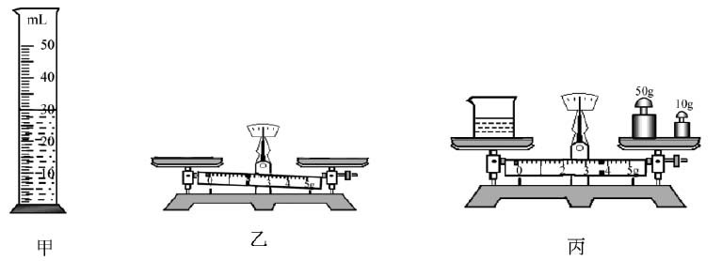
（1）小明先将牛奶倒入量筒，如图甲所示，则牛奶的体积为_______ cm³；接着将天平放在水平台面上，如图乙所示，他应先_______，再调节平衡螺母，使天平平衡；用调节好的天平测出空烧杯的质量为33g，然后将量筒中的牛奶倒入烧杯，用天平测量烧杯和牛奶的总质量，天平平衡时如图丙所示，烧杯和牛奶的总质量为_______g。
（2）根据以上实验数据计算出牛奶的密度为_______ kg/ m³，用该方法测得的密度比真实值偏_______。
考点：液体密度的测量．
专题：密度及其应用．
分析：（1）在进行量筒的读数时，注意分度值，视线应与液面的凹底相平．在调节天平平衡时，游码应拨到零刻线上．天平平衡时物体的质量等于右盘中砝码的质量加游码在标尺上所对的刻度值．
（2）将牛奶的质量和体积代入公式ρ= m / V 便可求出其密度．根据公式，分别分析质量和体积的偏差，即可得出结论．
解答：解：（1）由图甲知，量筒的分度值为1ml，所以牛奶的体积为30ml，即30cm³．
由图乙知，游码没有在标尺左端的零刻线上，在调节天平平衡时，应将游码拨到标尺左端的零刻线处．
由图丙知，烧杯和牛奶的总质量为50g+10g+3.6g=63.6g．
（2）m=63.6g-33g=30.6g
ρ=m / v=30.6 / 30 cm³=1.02g/cm³=1.02×10³kg/m³
当将量筒中的牛奶倒入烧杯中，会有牛奶沾在量筒壁上，而倒不干净，因此所测的质量会偏小，根据公式ρ=m / v 得测得的密度比真实值偏小．
故答案为：30；将游码拨到标尺左端的零刻线处；63.6；1.02×10³；小．
点评：此题通过测量牛奶的密度，考查了有关天平的使用和读数．特别是调节天平平衡时，游码要归零，这也是学生在实验操作时容易出现的问题．在读数时要注意标尺的分度值．同时考查了有关密度的计算及评估．在判断测量值与真实值的差别时，要从质量和体积入手．

28．（3分）甲、乙两位同学做“探究物体所受重力的大小与质量的关系”实验。
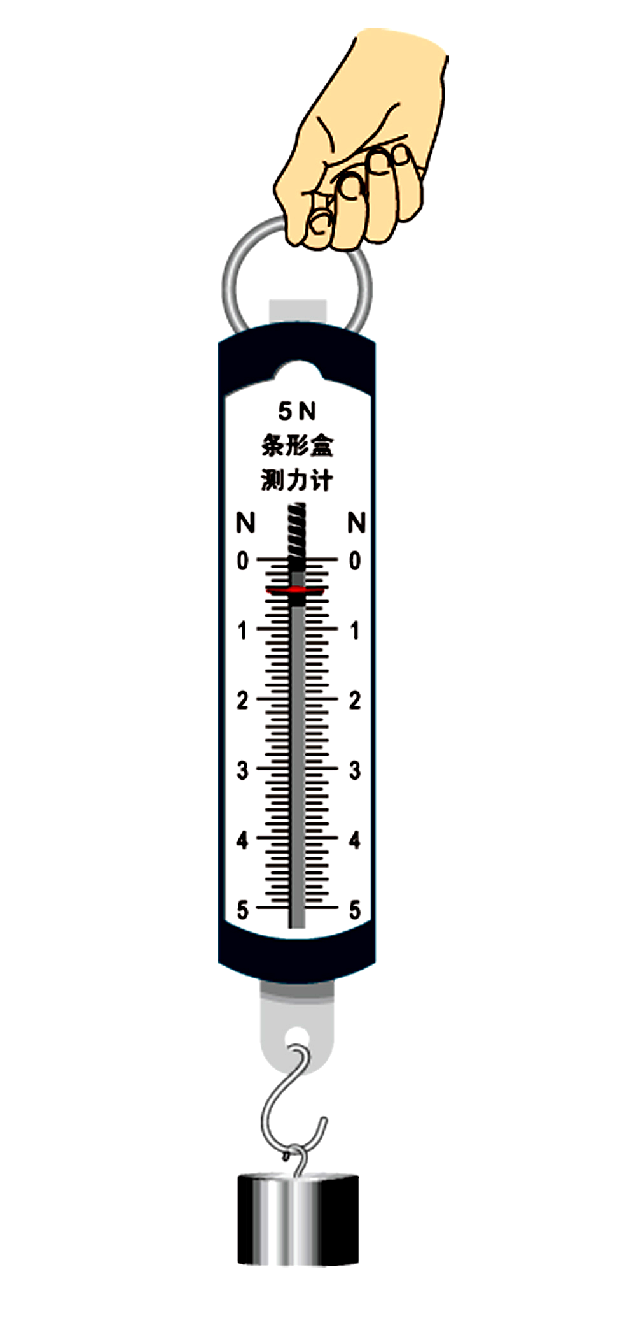
（1）如图所示，甲同学用弹簧测力计测量钩码所受重力大小，读数时他让钩码保持静止状态，根据_______知识可知，此时钩码所受的重力大小和它受到的拉力大小相等。他分别测出一个钩码、两个钩码、三个钩码的重力大小后，根据实验数据得出结论：物体所受重力的大小与它的质量成正比。
（2）乙同学取了质量不同的苹果、小木块、小铁球各一个，并分别测出它们的质量和重力，来探究物体所受重力大小与质量的关系，你认为乙同学的做法_______。
A．不合理，因为他没有用同种物质的物体做实验
B．不合理，因为他没有使物体的质量成整数倍变化
C．合理，因为他同样可以得到的物体所受重力大小与质量的关系
D．合理，因为他的操作比甲同学更简便
考点：探究重力大小跟什么因素有关的实验．
专题：探究型实验综合题．
分析：（1）静止状态是一种平衡状态，受到的力平衡，两个力平衡时，大小相等．
（2）要探究物体所受重力的大小与质量的关系，必须控制物体的材料相同．
解答：解：（1）当弹簧测力计和物体处于静止状态时，物体受力平衡，由二力平衡知识知，即弹簧秤向上的拉力与物体的重力相等，此时弹簧秤的示数等于物体所受的重力．
（2）质量不同的苹果、小木块、小铁球的材料也不同，要探究物体所受重力的大小与质量的关系，必须控制物体的材料相同．所以乙同学的做法不合理，因为他没有用同种物质的物体做实验．故选A．
故答案为：（1）二力平衡； （2）A．
点评：本题探究物体重力与哪些因素有关，考查了学生利用控制变量法进行实验探究的能力，有一定的难度，是中考探究题考查的热点．

29．（5分）在“测量小电灯功率”的实验中，小电灯的测定电压为2.5V，正常发光时的电阻约为10Ω
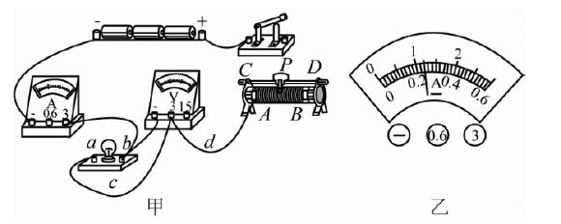
（1）请你用笔画线代替导线，将图甲中实物电路连接完整．
（2）连接好电源，闭合开关，小电灯发光，但电压表示数为0，经检查，图中a，b，c，d四根导线有一根断了，则该导线是_______（填写字母）．
（3）排除故障后，闭合开关，测量小电灯额定功率，移动变阻滑的滑片P，眼睛应先注视_______表的示数，然后读出另一电表示数，当小电灯正常发光时，电流表的示数如图乙所示，则小电灯的额定功率为_______W。
（4）在小电灯正常发光时，再将滑片P向B端移动到另一位置，则小电灯的实际功率_______（选填“大于”、“小于”或“等于”）额定功率．
考点：电功率的测量；滑动变阻器的使用；电流表、电压表在判断电路故障中的应用；实际功率．
专题：图析法；测量型实验综合题．
分析：（1）根据滑动变阻器的正确使用将图甲中实物电路连接完整．
（2）小灯泡发光，说明小灯泡与电源连通的导线无断路现象，电压表示数又为0，则将电压表并联在灯泡两端的导线断路．
（3）根据“灯泡两端的电压为额定电压时，灯泡的功率为额定功率，灯泡正常发光”解决此题；根据灯泡的额定电压和正常发光的电阻估算灯泡中的电流，选择电流表的量程，读出电流表的示数；利用电功率公式计算额定功率P=UI．
（4）根据滑动变阻器的连接方式，判断滑片P向B端移动时电阻的变化，则知灯泡两端实际电压的变化，进一步知道其功率的变化．
解答：解：（1）滑动变阻器按一上一下的原则串联在所控制的电路中；如下图所示：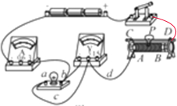．
（2）由图可知导线a、c、d将小灯泡与电源连通，小灯泡发光，所以导线a、c、d无 断 路现象；导线b、c将电压表并联在灯泡两端，电压表示数为0，所以导线b断路．
（3）测量小电灯额定功率时，闭合开关，移动滑动变阻器的滑片P，眼睛应先注视电压表的示数，当小灯泡的电压为额定电压2.5V时，读出电流表示数；
小灯泡的额定电压为2.5V，正常发光的电阻为10Ω，灯泡中电流大约为I=U / R=2.5V /10Ω
=0.25A，所以电流表应选0～0.6A量程，则图乙中电流表示数为：0.24A；
所以小电灯的额定功率为P=UI=2.5V×0.24A=0.6W．
（4）滑动变阻器下面接的是A，所以滑片向B端移动时，电阻变大，滑动变阻器两端的电 压变大，灯泡两端的电压变小，小灯泡的功率变小．
故答案为：（1）如上图．（2）b；（3）电压；0.6；（4）小于．
点评：此题综合性较强，考查了学生连接电路和读数的技能，同时考查了学生运用电学公式计算的能力，还要弄清小灯泡的工作状态以求出额定功率，训练了学生对知识的活用．

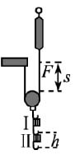
30．（5分）在“测定动滑轮机械效率”的实验中，小明用如图所示的动滑轮提升钩码，改变钩码的数量，正确操作，实验数据如下：
实验序号 | 钩码重 | 钩码上升高度h/cm | 拉力F/N | 绳端移动的距离s/cm
① | 1.0 | 20.0 | 0.7 | 40.0
② | 2.0 | 20.0 | 1.2 | 40.0
③ | 3.0 | 20.0 | 1.7 | 40.0

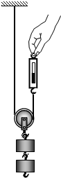
（1）实验时，用手_______拉动弹簧测力计，使持在动滑轮下的钩码缓缓上升．
（2）第①次实验时测得动滑轮的机械效率为_______．
（3）第③次实验时，钩码上升的速度为0.05m/s，则拉力的功率为_______W．静止时拉力F的大小_______（选填“大于”“小于”“等于”）1.7N。
（4）由表中实验数据分析可知，同一动滑轮，所提升物重增大，机械效率将_______（选填“增大”、“减小”或“不变”）．
考点：滑轮（组）机械效率的测量实验．
专题：测量型实验综合题．
分析：（1）在实验中，为了正确测出拉力的大小，应拉动弹簧测力计匀速上升．
（2）根据公式η=( W_{有用} /W_{总}）x100%=(Gh / Fh) ×100%将①的数据代入即可．
（3）拉力的功率即总功的功率，根据承担物重的绳子段数得出拉力的速度，根据公式
P= W / t=Fs / t=Fv计算拉力的功率．
（4）由表中实验数据分析，机械效率的变化和物重变化的关系．
解答：解：（1）在实验时，应用手匀速拉动弹簧测力计，使持在动滑轮下的钩码缓缓上升．
（2）η₁=(G₁h₁ / F₁s₁) x 100%=[(1.0N×20×10⁻²m) /( 0.7N×40×10⁻²m)] ×100%≈71.4%
（3）由第三次数据知，s=2h，所以绳子移动速度为物体上升速度的2倍．
P_{总}=W_{总} / t=Fs / t=Fv=1.7N×0.05m/s×2=0.17W
（4）根据表格中数据，
②的效率η₂= G₂h₂ / F₂s₂×100%=[(2.0N×20×10⁻²m) / (1.2N×40×10⁻²m)]×100%≈83.3%
η₃= G₃h₃ / F₃s₃×100%=[(3.0N×20×10⁻²m) / (1.7N×40×10⁻²m)×100%≈88.2%
根据三次的机械效率及物重的变化可得同一动滑轮，所提升物重增大，机械效率将增大．
故答案为：（1）匀速；（2）71.4%；（3）0.17；（4）增大．
点评：此题是测量滑轮组的机械效率，首先要熟练掌握机械效率的公式，会利用公式进行计算；同时考查了影响机械效率大小的因素及有关功率的计算，注意公式的推导．

31．（7 分）小明用玻璃杯、吸管、水等器材进行了如下实验，请你完成下列内容．
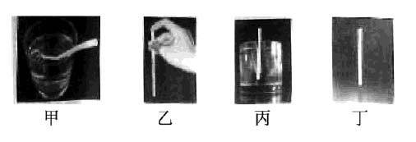
（1）如图甲所示，把一根直吸管斜插入装有水的玻璃杯中，吸管看起来弯折了，这是由于光的_______形成的，然后用手指堵住上端的管口，从水中提起吸管后发现吸管中存在一段水柱，且水不会流下来，如图乙所示，这主要是由于水柱受到_______对它向上的作用．
（2）在吸管下端装入适量的钢珠，并用蜡封住管吸的下端使底部平整，然后让它竖直漂浮在水中．如图所示，测该吸管底面积为3×10⁻⁵m²，浸入水中的深度为11×10⁻²m．（取g=10N/ kg）
①求吸管受到的浮力；
②把吸管拿出并擦干，让封结的一端朝下竖直放置在水平桌面上，如图丁所示，求吸管对桌面的压强．
考点：压强的大小及其计算；大气压强的存在；浮力大小的计算；光的折射现象及其应用．
专题：其他综合题．
分析：（1）①光从一种介质斜射入另一种介质时，光的传播方向会发生偏折，这种现象叫光的折射；
②两端开口的饮料管插入水中，管内外水面上方受到大气压的作用，所以内外液面将保持相平，用手堵住口的一端，管内水将在外界大气压的作用下不掉下来；
（2）①根据吸管的底面积和浸入水中的深度就可以算出吸管排开水的体积，根据阿基 米德原理就可以计算出吸管受到的浮力；
②吸管在水中是漂浮的，受到的浮力与它的重力相等，重力大小就等于吸管对桌面压力的大小，已知吸管底面积，根据P= F / S 就计算出吸管对桌面的压强．
解答：解：（1）①插入水中的吸管，由于吸管反射的光线从水中斜射入空气中时，传播方向发生了偏折，远离法线，折射角大于入射角，所以看到吸管在水中的部分是向上弯折，此时看到的像是吸管的虚像．
②当用手指堵住上端开口时，上端不再与大气相通，下端受到大气压的作用，所以水不会从下端流出．
（2）①吸管浸在水中，排开水的体积V_{排}=3×10⁻⁵m²×11×10⁻²m=3.3×10⁻⁶m³
因此吸管受到的浮力F_{浮}=ρ_{水}gV_{排}=1.0×10³kg/m³×10N/kg×3.3×10⁻⁶m³=3.3×10⁻²N．
②因为漂浮，所以吸管的重力G=F_{浮}=3.3×10⁻²N，
因此吸管对桌面的压强P=F / S=(3.3×10⁻²N) / 3×10⁻⁵m²=1.1×10³Pa．
故答案为：（1）折射；大气压；
（2）①吸管受到的浮力是3.3×10⁻²N；
②吸管对桌面的压强是1.1×10³Pa．
点评：本题重点考查了压强和浮力的计算，这是力学计算题中难点，把握住相关公式是解题的关键．

32．（6分）小明按如图所示的电路进行实验，已知电源电压不变，闭合开关，改变a、b之间的电阻箱R的阻值，得到一组电压表的示数U—R的图象如图乙所示。
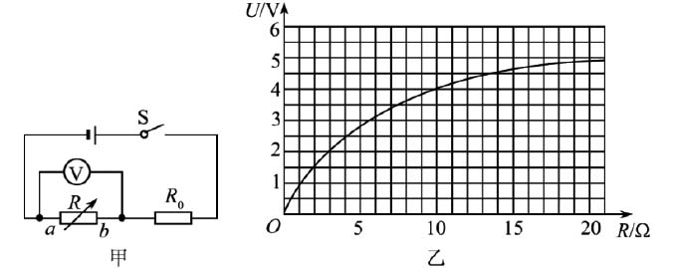
（1）随着电阻箱接入电路中的阻值增大，定值电阻R₀两端的电压_______（选填“增大”、“减小”或“不变”）．
（2）将a、b间的电阻箱换成未知电阻Rx，读得电压表示数为4.5V，则Rx=______Ω，此时电路中电流为______ A。
（3）取下Rx，分别将电阻R_{A}和R_{B}接入a、b之间，读得对应的电压表示数为1V和3V，在这两种情况下，R₀上消耗的电功率变化了多少？
考点：控制变量法与探究性实验方案．
专题：探究型实验综合题．
分析：根据电路图可知，电阻箱与定值电阻串联，电压表测量电阻箱两端电压；
（1）串联电路起分压作用，电阻越大，分得的电压越大；
（2）根据U-R图象读出，当电压表示数为4.5V时的电阻值，由于定值电阻不变，则R_{x}等于电压表示数等于4.5V时电阻箱对于的阻值；
根据欧姆定律可求出此时电路中的电流；
（3）根据U-R图象分别读出，当电压表示数为1V和3V时的电阻值，根据欧姆定律分别求出电路中的电流，由P=UI可分别求出电功率，两次功率差即为变化量．
解答：解：（1）随着电阻箱接入电路中的阻值增大，电阻箱两端电压随之增大，根据串联电路电压特点可知，定值电阻R_{a}两端的电压将减小；
（2）根据U-R图象可知，当电压表示数为4.5V时，电阻箱接入电路的电阻为14Ω，因此R_{x}=14Ω，此时电路中的电流：I=U / R=4.5V /14Ω=0.32A；
（3）根据U-R图象可知，当电压表示数为1V时，电阻箱接入电路的电阻为1Ω，因此R_{A}=1Ω，此时电路中的电流：I_{A}=U / R=1V /1Ω=1A
根据U-R图象可知，当电压表示数为3V时，电阻箱接入电路的电阻为5.8Ω，因此R_{B}=5.8Ω，此时电路中的电流：I_{B}=U / R_{B}=3V / 5.8Ω=0.52A；
因为电源电压不变，所以可得：
I_{A}（R_{A}+R₀）=I_{B}（R_{B}+R₀）
1A×（1Ω+R₀）=0.52A×（5.8Ω+R₀）
R₀=4.2Ω，
R_{O}上消耗的电功率变化了：△P=P_{A}-P_{B}=（I_{A}）²R₀-（I_{B}）²R₀=（1A）²×4.2Ω-（0.52A）²×4.2Ω=3.06W．
故答案为：（1）减小；（2）14；0.32；
（3）R_{O}上消耗的电功率变化了3.06W．
点评：本题考查欧姆定律和电功率计算公式的应用，会从图象中读出相关信息是解答本题的关键所在．

